Iraida Kolcunová, Marián Hrinko, Milan Kvakovský, Juraj Kurimský
Katedra elektroenergetiky, Fakulta elektrotechniky a informatiky, Technická univerzita v Košiciach

Modelovanie uloženia cievky v drážke statora – rozbor drážkovej časti izolácie vn cievky

Abstrakt. V technickej praxi je meranie čiastkových výbojov v izolácii statorových vinutí elektrických strojov jednou z diagnostických metód, poukazujúcich na kvalitu izolačného systému. Modelovaním porúch izolačného systému a meraniami v laboratórnych podmienkach je možné získať fázové rozloženia výbojovej činnosti, ktoré sú nápomocné pri odhalení porúch v prevádzke. Článok obsahuje matematický model rozloženia napätia na povrchu vodivej vrstvy drážkovej časti izolácie, ktorej základnou úlohou je zníženie výbojovej aktivity medzi drážkovou časťou izolácie vysokonapäťovej cievky a drážkou statora, ako aj samotné meranie čiastkových výbojov pri zmene miesta uzemnenia drážkovej časti. Ďalším problémom, ktorým sa zaoberá tento článok je meranie výbojovej aktivity na výstupe cievky z drážky pri aplikovaní a bez aplikovania polovodivého náteru na výstupe cievky z drážky statora.

Abstract. In practice is the technical measurement of partial discharges in insulation of stator windings of electrical machines one of the methods of diagnosis which indicated the quality of the insulation system. Modeling of the failure isolation system and measurements in laboratory conditions can be obtained phase distribution Discharge activities that are helpful in uncovering defects in the operation. This article contains mathematical model of voltage distribution on the surface of a conductive layer of insulation interlocks whose primary task is to reduce discharge activity between the slot part of the insulation of high voltage stator coils and slot as well as the actual measurement of partial discharges in the change of the earth interlocks. Another problem dealt with in this article is to measure the activities of discharge at the outlet of the coil slot during application and without application of semiconductor coating on the output coils of the stator slot.

Kľúčové slová: vodivá vrstva drážkovej časti, povrchové výboje, čiastkové výboje.
Keywords: corona shield, surface discharges, partial discharges.

Úvod
Pri výrobe izolačného systému sa nedá vždy zabrániť vzniku malých chýb a nehomogenít v dieletriku. Keď sa táto nehomogenita nachádza medzi elektródami, ku ktorým je priložené napätie, môže intenzita elektrického poľa v mieste nehomogenity prekročiť elektrickú pevnosť a v tomto mieste dôjde k veľmi rýchlemu javu, k elektrickému výboju.
Vinutie elektrických strojov točivých, uložené v drážkach statora môže byť za určitých nepriaznivých okolností „zdrojom“ výbojovej aktivity. Je to dané aj tým, že uvažované stroje nepatria svojou geometriou a usporiadaním izolačného systému k jednoduchým prevádzkovým zariadeniam. Možné typy porúch, ktoré vyvolávajú vznik čiastkových výbojov v statorovej izolácií prípadne mimo nej sú:
- výboje v dutinkách v izolácií,
- výboje v dutinkách v izolácií,
- výboje v delaminovanej časti v izolácií, elektrický stromček,
- výboje v drážke statora,povrchové výboje [1].

Teoretický rozbor pre drážkovú časť izolácie
Na drážkovú časť izolácie je nanesená vodivá vrstva so špecifick‎ým odporom (od 1kΩ do 25kΩ, podľa [2]), ktorá slúži na zníženie elektrického namáhania medzi drážkovou časťou izolácie a drážkou statora. Keďže vrstva má nenulov‎ý odpor a izolácia v drážke statora nie je ideálna, dochádza vplyvom kapacitn‎ých prúdov na povrchovom odpore k úbytku napätia. Ten v konečnom dôsledku zapríčiňuje rozdielnu výbojovú činnosť pri rôznych miestach uzemnenia. Náhradný model drážkovej časti vysokonapäťovej cievky je znázornený na obr. 1.
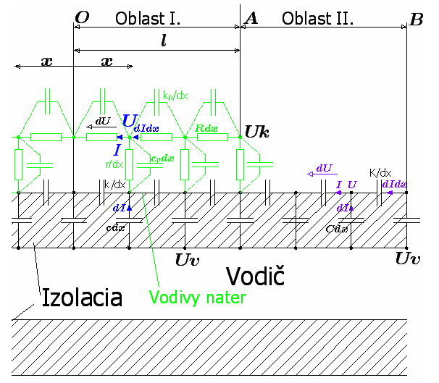
Model drážkovej časti izolácie statorovej cievky bez polovodivej ochrany na výstupe cievky z drážky statora je rozdelený do dvoch oblastí. Oblasťou I. je definovaná drážková časť, kde na vodiči je navinutá izolácia o hrúbke 3mm a na izoláciu je nanesený vodivý náter o hrúbke 0,1mm. Vodivý náter je reprezentovaný povrchovým odporom na jednotku dĺžky $\text{Rdx}$, pričom pozdĺžnu kapacitu drážkovej časti (náteru) na jednotku dĺžky ${k_{p}}/{\text{dx}}$ a pozdĺžnu kapacitu drážkovej časti izolácie na jednotku dĺžky $k/{\text{dx}}$ neberieme do úvahy, pretože platí $R\text{<<}1/{ωk}$ a súčasne $R\text{<<}1/{{ωk}_{p}}$. Taktiež sa zanedbáva priečna kapacita vodivého náteru a priečny odpor vodivého náteru, pretože platí a hrúbka náteru nepresahuje desatiny milimetrov [3].

Obr.1. Náhradný model izolácie v drážke statora

Výpočet rozloženia elektrického poľa v drážke statorového vinutia
Drážková časť statorového vinutia (oblasť I., pozri obr.1) je tvorená izoláciou drážkovej časti s vodivým náterom. Táto vodivá vrstva, ktorá je nanesená na povrchu drážkovej časti slúži na zníženie elektrického namáhania v oblasti styku medzi izoláciou a drážkou statora a k potlačeniu výbojovej činnosti v tejto oblasti. Dôsledkom toho, že vodivá vrstva disponuje nenulovým odporom vzniká na jej povrchu úbytok napätia (hodnota povrchového odporu sa pohybuje rádovo v kΩ/cm, ktorá podľa výskumu vplyvom teploty a elektrického namáhania klesá približne na šestinu pôvodnej hodnoty). Úbytok napätia na drážkovej časti priamo úmerne závisí od kapacity drážkovej časti na jednotku dĺžky, hodnoty povrchového odporu vztiahnutého na jednotky dĺžky, dĺžky a napätia na vodiči. Priebeh napätia má exponenciálne rastúci charakter, avšak pri nízkych hodnotách je takmer lineárny. Úbytok napätia má vplyv na zníženie elektrickej intenzity na výstupe cievky z drážky, keďže znižuje rozdiel potenciálov v tomto mieste [4].
Celkové napätie drážkovej časti U závisí priamo úmerne od napätia na vodiči U_{v} a od miesta uzemnenia (pozri obr. 2).

Diferenciálne rovnice pre oblasť I., pozri obr. 1.

(1) $−\text{dI}=\frac{U}{Z}=jω\text{cdx}\left(U−U_{v}\right)$

kde U_{V} je fázové napätie na vodiči pri meraní čiastkových výbojov.
(2) $−\text{dU}=I\text{.}Z=I\text{.}\text{Rdx}$

Všeobecným riešením rovníc (1) a (2) je rovnica :

(3) $U={Ae}^{x\sqrt{jω\text{Rc}}}+{Be}^{−x\sqrt{jω\text{Rc}}}+U_{v}$

Integračné konštanty A, B sa vypočítajú na základe okrajových podmienok $x=0$,$x=l$.

Z prvej podmienky $x=0:$

(4) $\begin{aligned}{\left(U\right)}_{x=0}=0 \\ A+B=−\text{Uv}\end{aligned}$

Z druhej podmienky $x=l:$

(5) $\begin{aligned}{\left(U\right)}_{x=l}=U_{k} \\ {Ae}^{l\text{.}\sqrt{jω\text{Rc}}}+{Be}^{−l\text{.}\sqrt{jω\text{Rc}}}=U_{k}−U_{v}\end{aligned}$

kde $U_{k}$ je napätie na konci vodivého náteru (v bode A, podľa obr.1).

Zlúčením rovníc (4) a (5) dostávame sústavu dvoch rovníc o dvoch neznámych:

(6) $\begin{aligned}A+B=−U_{v} \\ {Ae}^{l\text{.}\sqrt{jω\text{Rc}}}+{Be}^{−l\text{.}\sqrt{jω\text{Rc}}}=U_{k}−U_{v}\end{aligned}$

Riešením sústavy (6) dostávame integračné konštanty A a B:

(7) $A=\frac{−U_{v}+U_{v}e^{−l\text{.}\sqrt{jω\text{Rc}}}+U_{k}}{2\text{sinh}l\text{.}\sqrt{jω\text{Rc}}}$

(8) $B=\frac{U_{v}−U_{v}e^{l\text{.}\sqrt{jω\text{Rc}}}−U_{k}}{2\text{sinh}l\text{.}\sqrt{jω\text{Rc}}}$

Dosadením vypočítaných integračných konštánt (7) a (8) do všeobecného riešenia (3) je vzťah:

kde prvý‎ člen rovnice je rovný‎ 0. Takže pre priebeh napätia pozdĺž drážkovej časti platí:

(9) $U=U_{k}\frac{\text{sinh}x\text{.}\sqrt{jω\text{Rc}}}{\text{sinh}l\text{.}\sqrt{jω\text{Rc}}}$

Priebeh napätia na vodivej vrstve drážkovej časti závisí od napätia na konci vodivého náteru U_{k} a má charakter exponenciálne rastúcej funkcie, keďže charakter priebehu definuje sinh.

Napätie U_{k} je počítané na základe Obr. 1 :
(10) $\int{\text{dI}}=\int_{0}^{l}{jωc\left(U_{v}−U_{k}\right)\text{dx}}$

Integrovaním dostávame:

(11) $I=jωc\left(U_{v}−U_{k}\right)l+I_{0}$

Prúd $I_{0}$ je celkový prúd oblasti II., ktorý uvažujeme $I_{0}=0$.
(12)
(13)
Napätie $U_{0}$ je napätie vo vzdialenosti $x=0$, t.j. $U_{0}=0V$, potom $U=U_{k}$, t.j. . Zlúčením rovníc (11) a (13) pre napätie a prúd je sústava dvoch rovníc, z ktorej je možné vypočítať napätie $U_{k}$:

(14) $U_{k}=\frac{ω\text{cR}\text{.}l^{2}\text{.}U_{v}}{ω\text{cR}\text{.}l^{2}−j}$

Dosadením napätia U_{k} do rovnice (9) dostávame rovnicu popisujúcu priebeh napätia na vodivej vrstve drážkovej časti izolácie:

(15) $U=\frac{ω{\text{cRl}}^{2}U_{v}}{\left(ω{\text{cRl}}^{2}−j\right)}\frac{\text{sinh}x\sqrt{jω\text{cR}}}{\text{sinh}l\sqrt{jω\text{cR}}}$

Napätie na vodivej vrstve drážkovej časti izolácie závisí od hodnoty povrchového odporu R vztiahnutého na jednotku dĺžky, kapacity c izolácie drážkovej časti vztiahnutej na jednotku dĺžky, dĺžky drážkovej časti l a napätia na vodiči U_{v}.

Skúšobné vzorky a metódy merania
Na skúmanie rozvoja čiastkových výbojov rozvíjajúcich sa pri výstupe cievky z drážky boli použité dve novonavinuté statorové cievky (z asynchronného motora s menovit‎ým v‎ýkonom 2,1MW a menovit‎ým združený‎m napätím 6kV) s nanesenou vodivou ochranou na tu časť cievky, ktorá sa vkladá do drážky statora. Konce vinutia sa prepojili a uviedli na vysokonapäťový potenciál.
Prvá cievka bola bez polovodivej ochrany na v‎ýstupe cievky z drážky statora, pričom na druhej cievke bola čiastočne aplikovaná polovodivá ochrana – polovodivou páskou bez vypálenia v peci.
Boli vykonané dva typy merania. Pri prvom type merania (typ A) uzemnenie bolo realizované vodivou sieťovinou o šírke približne 2cm, pričom sa menila pozícia uzemnenia, pozri obr. 2, a to nasledovne:
- 1,5cm od konca vodivej vrstvy drážkovej časti cievky ďalej od vysokonapäťovej elektródy, pozri obr. 2a.,
- v strede vodivej vrstvy drážkovej časti cievky, pozri obr. 2b.,
- 1,5cm od konca vodivej vrstvy drážkovej časti cievky bližšie k vysokonapäťovej elektróde, pozri obr.2c.

V druhom prípade (typ B) sa na uzemnenie využili dva spôsoby:
- celá drážková časť bola ovinutá sieťovinou,
- vodivú sieťovinu nahradil alobal.

V oboch prípadoch sa merala cievka s polovodivou páskou navinutou na výstupe cievky z drážky a bez polovodivej pásky, obr. 3.
Meranie sa uskutočnilo v laboratórnych podmienkach. Skúšaná cievka bola zavesená na izolačnom lane vo Faradayovej klietke. Vysoké napätie sa privádzalo na vývody cievky pomocou homogenizačnej elektródy guľovitého tvaru, ktorá zabraňuje vznik korónových výbojov.
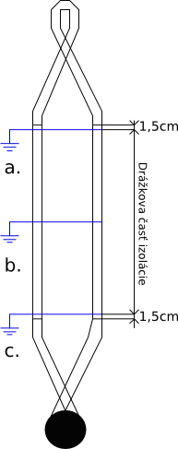

Obr.2. Meranie čiastkových výbojov pri zmene miesta uzemnenia
a. uzemnenie 1,5cm od konca vodivej vrstvy drážkovej časti ďalej od vn elektródy, b. v strede vodivej vrstvy drážkovej časti cievky, c. 1,5cm od konca vodivej vrstvy drážkovej časti cievky bližšie k vn elektróde

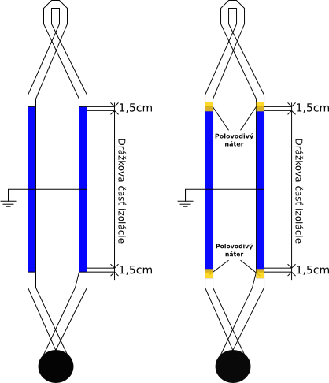

Obr.3. Meranie na cievke uzemnenej alobalom/vodivou sieťovinou pri aplikovaní a bez aplikovania polovodivej ochrany na výstupe cievky z drážky statora

Testovacie napätie sa postupne zvyšovalo do vzniku počiatočných výbojov, kedy bol spustený program na zaznamenávanie výsledkov merania a uskutočnili sa prvé merania čiastkových výbojov. Ďalšie merania boli realizované pri zvyšovaní napätia krokom 200 V po nominálnu hodnotu združeného napätia skúšanej cievky 6 kV.
Zvyšovaním napätia boli získané napäťové závislosti charakteristických parametrov čiastkových výbojov pre každý druh miesta uzemnenia (pozri obr. 2).
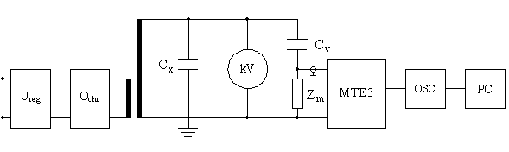
Výsledky boli spracované, vyhodnotené a ukladané počítačovým programom. Pri meraní sa použila priama galvanická metóda merania čiastkových výbojov. Bloková schéma použitého zapojenia je na Error: Reference source not found4. Osciloskop sleduje tvar a polohu impulzov čiastkových výbojov. Výhodou tohto zapojenia je, že v prípade prierazu na meranom objekte nedôjde k poškodeniu meracích prístrojov [5].

Obr.4. Schéma zapojenia pri priamej metóde
U_{reg} – je regulovateľný zdroj napätia,
C_{x} – meraná vzorka,
C_{V} – väzobný kondenzátor,
Z_{m} – meracia impedancia.

Namerané hodnoty a diskusia
Meranie čiastkových výbojov, typ A
Namerané výsledky boli vyhodnotené pri troch napäťových hladinách:
- U_{poč} – počiatočné napätie vzniku čiastkových výbojov,
- 3,6kV – menovité fázové napätie skúšanej cievky,
- 6kV – nominálna hodnota združeného napätia skúšanej cievky.

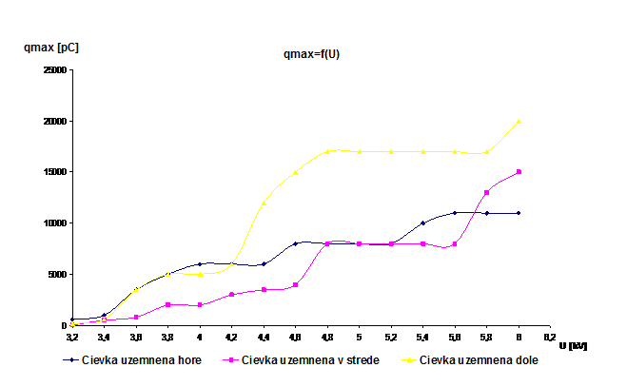
Výbojová činnosť pri Upoč:
Prvé výboje sa objavili pri napätí 3,2 kV pre všetky tri typy uzemnenia. Maximálna hodnota zdanlivého náboja pri tomto napätí sa pohybovala:
- 600 pC pre uzemnenie 1,5 cm od konca vodivej vrstvy drážkovej časti cievky ďalej od vysokonapäťovej elektródy, pozri obr. 2a.,
- 60 pC pre uzemnenie v strede vodivej vrstvy drážkovej časti cievky, pozri obr. 2b.,
- 150 pC pre uzemnenie 1,5 cm od konca vodivej vrstvy drážkovej časti cievky bližšie k vysokonapäťovej elektróde, pozri obr. 2c.
Jednalo sa o nestabilné výboje, ktorých maximálna hodnota zdanlivého náboja časom klesla. Aj početnosť výbojov pri jednotlivých typoch uzemnenia bola nízka maximálne do hodnoty 0,06 konkrétne pre cievku uzemnenú v strede vodivej vrstvy drážkovej časti cievky viď Obr. 2b. Jedná sa pravdepodobne o vnútorne výboje, medzi vrstvami izolácie poprípade v plynných dutinkách, ktoré mohli vzniknúť napríklad pri výrobe izolácie, alebo vplyvom rozdielnej tepelnej rozťažnosti medi a izolácie v miestach ich spojenia [6]. Pri porovnaní s teoretickým výpočtom počiatočného napätia koróny U₀ = 3,2kV [7], vyplýva, že vo všetkých prípadoch merania bolo napätie nižšie ako 3,2 kV. Z toho vyplýva skutočnosť, že okrem vnútorných výbojov boli zachytené aj povrchové výboje.

Výbojová činnosť pre napäťovú hladinu 3,6kV vzrástla na hodnotu:
- 3500pC pre cievku uzemnenú 1,5cm od konca vodivej vrstvy drážkovej časti cievky ďalej od vysokonapäťovej elektródy viď Obr. 2a.,
- 800pC pre cievku uzemnenú v strede vodivej vrstvy drážkovej časti cievky viď Obr. 2b.,
- 4000pC konkrétne pre uzemnenie 1,5cm od konca vodivej vrstvy drážkovej časti cievky bližšie k vysokonapäťovej elektróde viď Obr. 2c.
Jedná sa o povrchové výboje, ktoré sa aktivizujú na výstupe cievky z drážky, kde je gradient intenzity elektrického poľa najvyšší. Čo sa týka rozdielnej výbojovej činnosti v jednotlivých miestach uzemnenia je to pravdepodobne dané tým, že vodivá vrstva nanesená na drážkovej časti má nejaký špecifický odpor, na ktorom vzniká vplyvom kapacitných prúdov úbytok napätia. Tento úbytok napätia spôsobí zníženie rozdielu potenciálu na konci drážkovej časti, čo má za následok zníženie výbojovej činnosti. To sa konkrétne týkalo cievky uzemnenej v strede, u ktorej vplyvom úbytku napätia na vodivej vrstve dochádzalo k zníženiu gradientu elektrického poľa na konci drážkovej časti, a tým aj k zníženiu výbojovej činnosti.

Výbojová činnosť pre napäťovú hladinu 6kV:
- 11 000 pC pre cievku uzemnenú 1,5 cm od konca vodivej vrstvy drážkovej časti cievky ďalej od vysokonapäťovej elektródy, pozri obr. 2a.,
- 15 000 pC pre cievku uzemnenú v strede vodivej vrstvy drážkovej časti cievky, pozri obr. 2b.,
- 20 000 pC konkrétne pre uzemnenie 1,5 cm od konca vodivej vrstvy drážkovej časti cievky bližšie k vysokonapäťovej elektróde, pozri obr. 2c.
Jedná sa o povrchové výboje. Pri tomto napätí zohrávala významnú rolu vzdialenosť uzemnenia od vysokonapäťovej elektródy, čo je poznať najmä pri cievke uzemnenej dole, ktorá vykazovala najvyššiu výbojovú činnosť. Grafická závislosť maximálnej hodnoty zdanlivého náboja na napätí pre jednotlivé miesta uzemnenia je na obr. 5.

Obr.5. Závislosť výbojovej činnosti v závislosti od miesta uzemnenia

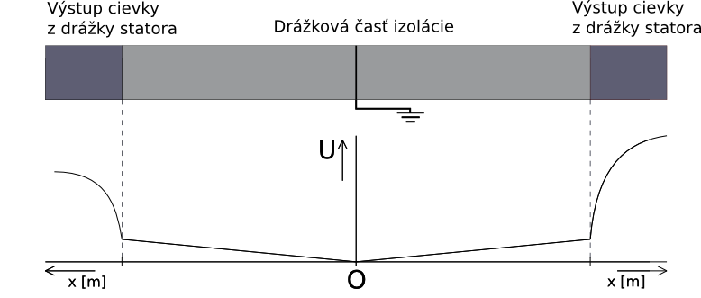

Obr.6. Priebeh napätia pri cievke uzemnenej v strede vodivej vrstvy drážkovej časti

Príčinou zníženia v‎ýbojovej činnosti pri nižších napäťov‎ých hladinách (do 4,8 kV) bol úbytok napätia na vodivej vrstve drážkovej časti izolácie. Tento úbytok napätia spôsoboval zníženie gradientu napätia na obidvoch koncoch vodivej vrstvy drážkovej časti, obr. 6. Zníženie rozdielu napätia v koncových bodoch vodivého náteru (v‎ýstup cievky z drážky) ma za následok zníženie elektrického namáhania, čo znižuje výbojovú činnosť. Avšak od napätia 5,8kV výbojová činnosť vzrástla v porovnaní s vý‎bojovou činnosťou uzemnenia podľa obr. 2a.

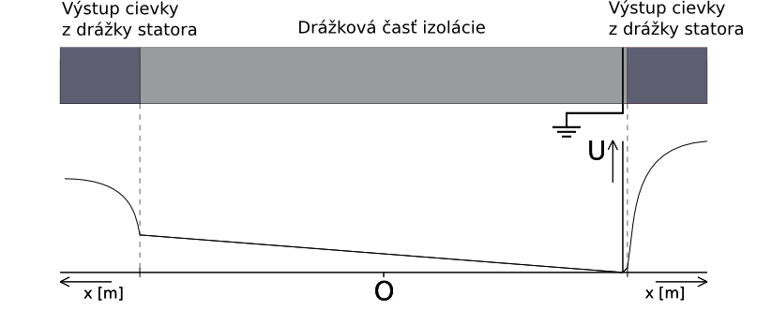

Obr.7. Priebeh napätia pri cievke uzemnenej 1,5 cm od konca vodivej vrstvy drážkovej časti (bližšie k vn elektróde)

Aj pri uzemnení najbližšie k vn elektróde, obr. 2c., dochádzalo k úbytku napätia na drážkovej časti, avšak umiestnenie uzemnenia v blízkosti konca vodivej vrstvy drážkovej časti bližšie k vn elektróde spôsobilo zvý‎šenie intenzity elektrického poľa z toho dôvodu bola nameraná najvyššia výbojová činnosť práve pri tomto type uzemnenia, obr. 7.

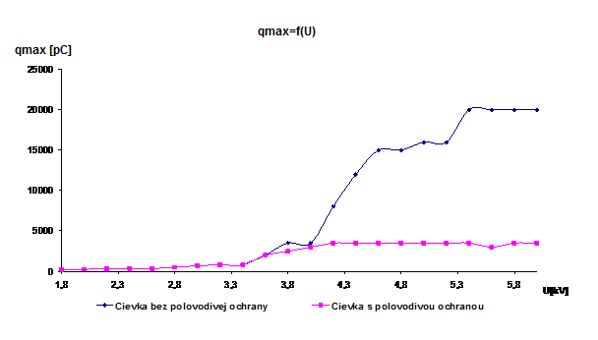
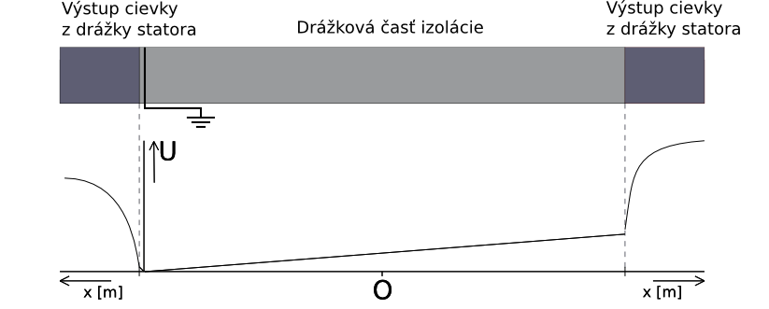

Obr.8. Priebeh napätia pri cievke uzemnenej 1,5 cm od konca vodivej vrstvy drážkovej časti (ďalej od vn elektródy)

Výbojová činnosť pre uzemnenie najďalej od vn elektródy podľa obr. 2a. bola vyššia v porovnaní s uzemnením v strede do napätia 5,8 kV, kde sa prejavovala v‎ýbojová činnosť najmä v oblasti konca vodivej vrstvy drážkovej časti ďalej od vn elektródy. Tu bola najvyššia intenzita elektrického namáhania, obr. 8. Od napätia 5,8 kV v‎ýbojová činnosť závisela od miesta uzemnenie ako to vidieť na obr. 5.

Meranie čiastkových výbojov, typ B
V tomto prípade sa drážková časť cievky obtočila alobalom a potom alobal nahradila vodivá sieťovina. Jednotlivé drážkové časti sa vzájomne galvanicky prepojili a uzemnili, pozri obr. 3.
V obidvoch prípadoch nebola uzemnená celá drážková časť, vynechalo sa 1,5 cm po oboch okrajoch z dôvodu čo najpresnejšieho priblíženia skutočnému modelu uloženia cievky v statore [7].
Spôsob merania čiastkových výbojov je podobný ako pri meraní čiastkových výbojov pri zmene miesta uzemnenia v predchádzajúcom prípade. Výbojová činnosť bola meraná s aplikovaním a bez aplikovania polovodivej ochrany. Grafická závislosť q_{max}=f(U) nameraná na cievke s polovodivou a bez polovodivej ochrany pre prípad keď na drážkovú časť je navinutý a uzemnený alobal je uvedená na obr. 9 a pre prípad vodivej sieťoviny je na obr. 10.

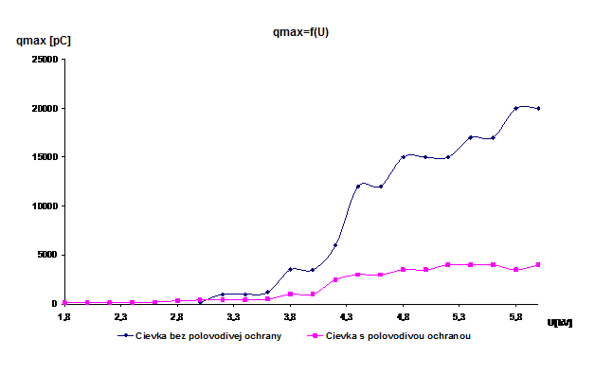

Obr.9. Výbojová činnosť cievky s alobalom bez a s polovodivou ochranou

Porovnávanie nameraných výsledkov je vykonané podobne ako v predchádzajúcom prípade, pričom sa vzťahuje na konkrétny typ uzemnenia – alobal, vodivá sieťovina.

Obr.10. Výbojová činnosť cievky s vodivou sieťovinou bez a s polovodivou ochranou

Cievka uzemnená alobalom

Výbojová činnosť pri počiatočné napätie vzniku čiastkových výbojov Upoč:
- pri cievke bez polovodivej ochrany boli počiatočné výboje zachytené pri napätí 3 kV, s maximálnou hodnotou zdanlivého náboja 150 pC. Jedná sa o nestabilné výboje, pravdepodobne o vnútorné výboje, ktoré vznikajú vo vzduchových medzerách medzi alobalom a drážkovou časťou z dôvodu nedokonalého priliehania.
- pri cievke s polovodivou ochranou na výstupe cievky z drážky boli počiatočné výboje zaznamenané pri napätí podstatne nižšom konkrétne pri 1,8 kV s maximálnou hodnotou zdanlivého náboja 120 pC. Tieto výboje podľa teoretického výpočtu počiatočného napätia koróny Uo (podľa(16)) nemôžu byť povrchové, čiže sa jedná o vnútorné výboje, výboje medzi vrstvami polovodivej pásky, ktorá dostatočne nepriliehala a tiež vo vzduchových medzerách medzi alobalom a drážkovou časťou [7].

Výbojová činnosť pre napäťovú hladinu 3,6 kV
- bola vyššia pri cievke bez polovodivej ochrany. Maximálna hodnota zdanlivého náboja dosiahla 1200 pC. V tomto prípade sa jedná už o povrchové výboje. Tieto výboje boli stabilné.
- pri cievke s polovodivou ochranou sa výbojová činnosť držala v okolí maximálnej hodnoty zdanlivého náboja 500 pC. Ide pravdepodobne o kombináciu povrchových výbojov na výstupe cievky z drážky a vnútorných výbojov medzi vrstvami polovodivej pásky [7].

Výbojová činnosť pre napäťovú hladinu 6 kV
- maximálna hodnota zdanlivého náboja pri cievke bez polovodivej ochrany na výstupe cievky z drážky dosiahla 20 000 pC, čo je výhradne výbojová činnosť povrchových výbojov.
- pri cievke s polovodivou ochranou dosiahla maximálna hodnota zdanlivého náboja 4000 pC. Jedná sa o stabilné povrchové výboje.

Cievka uzemnená vodivou sieťovinou
Výbojová činnosť pri Upoč:
- pri cievke bez polovodivej ochrany sa objavili počiatočné výboje pri napätí 3,4 kV s amplitúdou Qmax = 800 pC.
Dané výboje boli nestabilné a s časom maximálna hodnota zdanlivého náboja klesla. Jedná sa pravdepodobne o zmes vnútorných a sčasti povrchových výbojov, keďže napätie je nad počiatočným napätím koróny [7].
- pri cievke s polovodivou ochranou bola výbojová činnosť podstatne nižšia a bola zaznamenaná aj pri podstatne nižšom napätí, konkrétne pri 1,6 kV. Hodnota zdanlivého náboja dosiahla 60 pC. Jedná sa o výboje v dutinkách izolácie, a medzi vrstvami polovodivej pásky.

Výbojová činnosť pre napäťovú hladinu 3,6 kV
- pri cievke bez polovodivej ochrany maximálna hodnota zdanlivého náboja bola 2000 pC. Ide o povrchové výboje, ktoré sa aktivizujú na výstupe cievky z drážky.
- Rovnaká bola aj výbojová aktivita pri cievke s polovodivou ochranou, kde maximálna hodnota zdanlivého náboja dosiahla 2000 pC.

Fázové rozloženie výbojovej aktivity pri cievke s polovodivou ochranou na výstupe cievky z drážky statora bolo širšie v porovnaní s cievkou bez polovodivej ochrany, čo vypovedá o tom, že pri cievke s polovodivou ochranou bola významná vnútorná výbojová činnosť vo vzduchových medzerách medzi vrstvami polovodivej pásky z dôvodu neúplnej aplikácii tejto vodivej pásky [8].

Výbojová činnosť pre napäťovú hladinu 6kV
- pri cievke bez polovodivej ochrany dosiahla maximálna hodnota zdanlivého náboja 20000 pC.
- Cievka s polovodivou ochranou vykazovala podstatne nižšiu výbojovú činnosť v porovnaní s cievkou bez polovodivej ochrany na výstupe cievky z drážky statora. Maximálna hodnota zdanlivého náboja bola 3500 pC, čo predstavuje približne pätinu z maximálnej hodnoty zdanlivého náboja pri cievke bez polovodivej ochrany. Jedná sa o povrchové výboje, ktoré ako vidieť z nameraných výsledkov boli potlačené aplikovaním ochrany na výstupe cievky z drážky polovodivou páskou [9].

Záver
Na základe výsledkov z merania výbojovej aktivity pri zmene miesta uzemnenia je možne dospieť k záveru, že pri modelovaní uloženia cievky v drážke statora je nutné uzemniť celú drážkovú časť, pretože vodivá vrstva nanesená na drážkovej časti má určitý vplyv na výbojovú činnosť, čo bolo aj teoreticky dokázané vzťahom (15).
Použitie polovodivej vrstvy na výstupe cievky z drážky má pozitívny vplyv na zníženie výbojovej aktivity najmä pri vyšších napäťových hladinách aj pri neúplnom aplikovaní tejto vrstvy.
Modelovanie uloženia cievky v drážke statora použitím alobalu aj vodivej sieťoviny disponovalo určitými nevýhodami pri obidvoch spôsoboch. Pri alobale dochádzalo k významnej výbojovej činnosti vo vzduchových medzerách medzi alobalom a vodivou vrstvou drážkovej časti izolácie z dôvodu nedokonalého priliehania alobalu k drážkovej časti cievky. Vodivá sieťovina zase obsahovala mnoho ostrých výčnelkov, na ktorých dochádzalo dôsledkom silnej nehomogennosti elektrického poľa pri vyšších napätiach ku korónovým výbojom.

Literatúra
- MARTON, K., BALOGH, J., DŽMURA, J., PETRÁŠ, J.: Príspevok k teóríi čiastkových výbojov v statorovom vinutí vn strojov. Košice 2010.
- KOLCUNOVÁ, I., KURIMSKÝ, J., BALOGH, J.: Meranie čiastkových výbojov na vn cievkach. In: Diagnostika '07 : Mezinárodní konference, Nečtiny 11.-13. září 2007. Plzeň : Západočeská univerzita, 2007. p. 34-37. ISBN 978-80-7043-557-1.
- VEVERKA, A.: Technika vysokých napätí, SNTL/ALFA 1982, 04-527-82, 304 strán, 164 obrázkov, 23 tabuliek.
- MARTON, K.: Technika vysokých napätí 1, ALFA, Bratislava 1983, 206 s.
- KOLCUNOVÁ, I., KURIMSKÝ, J., KVAKOVSKÝ, M.: Vplyv miesta uzemnenia vn cievky na vznik povrchových výbojov. Košice 2009.
- Diagnostika statorovej izolácie generátorov. Dostupné na internete:www.tuke.sk/feikee/predmety/DvEE/DIAG5diagnostika_gen.doc.
- HRINKO, M.: Vplyv prevádzkových namáhaní na životnosť statorovej izolácie, Košice, 2010, 143 s. Diplomová práca na Fakulte elektrotechniky a informatiky Technickej Univerzity v Košiciach na katedre elektroenergetiky. Vedúci diplomovej práce prof. Ing. Iraida Kolcunová, PhD.
- ZÁLIŠ, K.: “Evaluation of Partial Discharge Activity by Expert Systems,” In: 11th International Symposium of High Voltage Engineering, ref. 5.344.P5, London, Sept.1999.
- KOLCUNOVÁ, I.: Diagnostika elektrických strojov, Technická univerzita Košice 2006, ISBN 80-8073-550-6.




Tento článok bol vypracovaný s podporou projektu Vývoj unikátneho nízkoenergetického statického zdroja pre elektrosystémy, ITMS 26220220029, ktorý je spolufinancovaný zo štrukturálneho fondu EÚ ERDF v rámci výzvy OPV a V-2008/2.2/01-SORO a prioritnej osi 2 Podpora výskumu a vývoja.

Autori: Iraida Kolcunová, Katedra elektroenergetiky, Fakulta elektrotechniky a informatiky Technickej univerzity v Košiciach, Letná 9, 042 00 Košice, E-mail:iraida.kolcunova@tuke.sk.

Marián Hrinko, Fakulta elektrotechniky a informatiky Technickej univerzity v Košiciach, Letná 9, 042 00 Košice, E-mail: marian.hrinko@tuke.sk.

Milan Kvakovský, Katedra elektroenergetiky, Fakulta elektrotechniky a informatiky Technickej univerzity v Košiciach, Letná 9, 042 00 Košice, E-mail:milan.kvakovsky@tuke.sk.

Juraj Kurimský, Katedra elektroenergetiky, Fakulta elektrotechniky a informatiky Technickej univerzity v Košiciach, Letná 9, 042 00 Košice, E-mail:juraj.kurimsky@tuke.sk.

